ESCOLA N.º 3 DE PENICHE
Língua Portuguesa
Nome ________________________________________________ Data ____/____/______
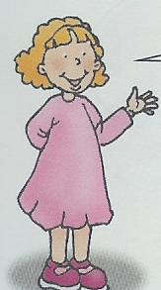
Para bem escrever... é preciso saber!

Palavras terminadas
em ão ou am

- Lê as frases, observa atentamente e copia para junto da figura correspondente.
Dois gatos arranham o tronco da árvore.

As gotas de água salpicam o guarda-chuva.

Os gafanhotos são insectos que saltam.

O José caiu e fez um arranhão
no joelho.

O salpicão é um enchido saboroso.

O gafanhoto também é conhecido
por saltão.
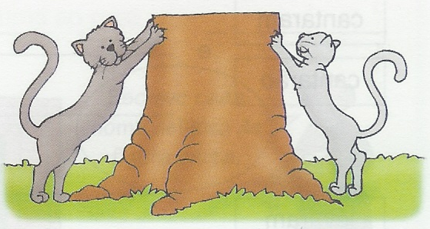

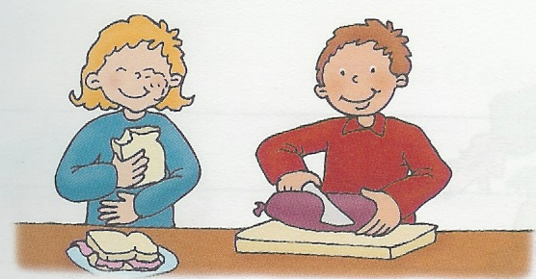

__________________________________________________________________________________

______________________________________
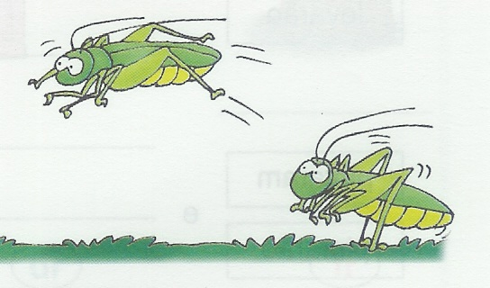
______________________________________
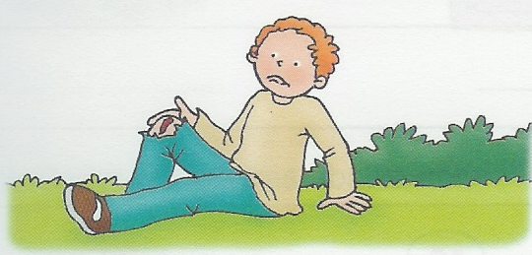

__________________________________________________________________________________

__________________________________________________________________________________

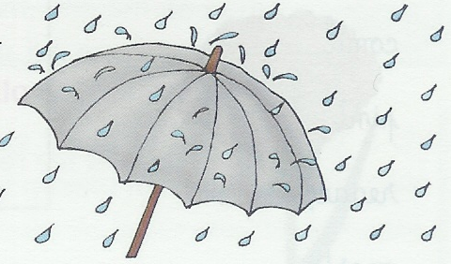
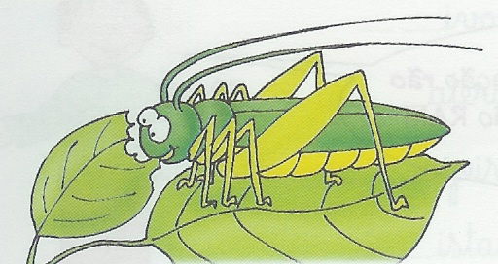

__________________________________________________________________________________
__________________________________________________________________________________

- Retira das frases anteriores as palavras destacadas e faz a sua leitura.
Depois... completa com as palavras:
fraca / força
ão | am
________________________ | ________________________  Escreve-se ão quando a terminação das palavras se lê com ___________.
________________________ | ________________________
________________________ | Escreve-se am quando a leitura da última sílaba da palavra é ____________.  ________________________

- Agora completa as palavras com ou
ão
am

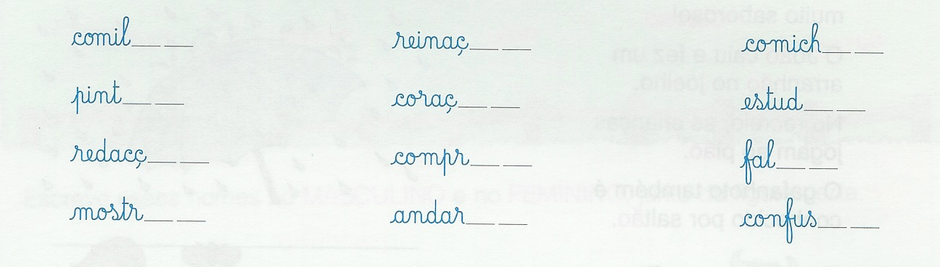

- Utilizando as palavras do quadro, forma frases para legendar as imagens.
passarinhos

crianças

fome

Os
recreio

No

piam pião

com as
ao
jogam





